МИНИСТЕРСТВО ОБРАЗОВАНИЯ И НАУКИ РОССИЙСКОЙ ФЕДЕРАЦИИ
федеральное государственное бюджетное образовательное учреждение
высшего образования
«КУБАНСКИЙ ГОСУДАРСТВЕННЫЙ УНИВЕРСИТЕТ»
(ФГБОУ ВО КубГУ)
кафедра истории и правового регулирования массовых коммуникаций

КУРСОВАЯ РАБОТА
СПОРТИВНАЯ ТЕМАТИКА НА СТРАНИЦАХ ОТЕЧЕСТВЕННОЙ ПЕРИОДИКИ

Работу выполнил______________________________________ А.М. Манучарян
дата и подпись
Факультет________________журналистики_________________курс____2_____
Специальность/направление____________42.03.02_журналистика____________
Научный руководитель,
доцент, канд. филол. н.______________________________________ О.А. Болтуц
дата и подпись

Нормконтролер
доцент, канд. филол. н. _____________________________________ О.А. Болтуц
дата и подпись

Краснодар
2018
СОДЕРЖАНИЕ
Введение…………………………………………………………………………..….3
1 Появление и развитие спортивной периодики в России....…………….………5
2 Особенности отечественной спортивной периодики.………..…….…...…….11
3 Тематическое своеобразие публикаций в газете «Спорт-Экспресс»……..…..16
Заключение………..………………………………………………………………...23
Список использованных источников……………………………………………...25
Приложение 1……………………………………………………………………….27
Приложение 2……………………………………………………………….............28
Приложение 3……………………………………………………………………….29
Приложение 4……………………………………………………………….............30
Приложение 5……………………………………………………………………….31
ВВЕДЕНИЕ

Сегодня во всем мире, и в нашей стране в том числе, стремительно развивается спорт. Данный феномен, безусловно, заслуживает особого внимания и феномен спортивной прессы, составляющей солидный сегмент современного медиарынка, тоже. Несмотря на то, что печать в целом претерпевает рецессию, не выдерживая конкуренцию с интернет-журналистикой, спортивные периодические издания продолжают сохранять свои позиции в системе СМИ. Этому способствуют различные факторы и приемы, применяемые в спортивной печати.
Актуальность данной работы определена в первую очередь недостаточной изученностью специфики и концепции содержания российской спортивной газеты «Спорт-Экспресс». Это издание стало первой в России спортивной газетой, публиковавшей новости о таких спортивных соревнованиях как НХЛ, НБА и Формула-1. Своими нововведениями «Спорт-Экспресс» растревожил немного утихшую всеобщую страсть к спорту в России.
Цель исследования – проанализировать специфику спортивной тематики на страницах отечественной периодики. Отметить взлеты и падения спортивной периодики на страницах отечественных изданий.
Задачи курсовой работы:
– изучение типологических особенностей газеты «Спорт-Экспресс» (с 1991 по 2018 года)
– определение значимости газеты «Спорт-Экспресс» в современной российской спортивной периодике.
– выделение минусов и плюсов российской спортивной журналистики в сравнении с иностранными.
Объект исследования – отечественная спортивная периодика.
Методы исследования – сбор и анализ публикаций газеты «Спорт-Экспресс».
Предметом исследования в представленной научной работе являются публикации газеты «Спорт-Экспресс». Анализ этого тематического издания проводится в сравнении с итальянским «La Gazzette dello Sport» и «L’equipe». Необходимо отметить, что итальянского и французского издания не существует в русскоязычной версии, поэтому отдельные номера были переведены автором самостоятельно.
Хронологические рамки исследования – отдельные публикации, взятые из газеты «Спорт-Экспресс» начиная с 1991, заканчивая 2018 годами.
Структура курсовой работы. Она состоит из введения, трех глав, заключения, списка использованных и приложений. В первой главе представлена история российской спортивной журналистики. Изучены спортивные печатные издания России, определены основные приемы, имеющиеся в их арсенале. Вторая глава посвящена специфике российских спортивных СМИ. Выявлены основные направления и цели спортивных жанров. Изучена жанровая специфика репортажа в российской спортивной прессе. Третья глава посвящена разбору одной российской и двух иностранных газет. Показана их специфика и представлено сравнение. Далее заключение, библиография из 20 источников и 5 приложений (иллюстраций) с комментариями к ним. В особую группу стоит выделить работу итальянского писателя и спортсмена Эральдо Печчи «Телец не может проиграть», которая впервые была переведена (частично) автором настоящего исследования в рамках изучения поставленной проблемы.

1 Появление и развитие спортивной периодики в России

Возникновение спортивной журналистики в России стало одной из ступеней развития отечественной прессы. Наряду с промышленным подъёмом Российской Империи во второй половине XIX века быстро развивалась наука, что способствовало повышению уровня образованности и культуры населения. Это дало толчок для зарождения специальной печати. Спортивная пресса, которая становилась на ноги в едином процессе прогресса журналистики, в XIX веке укрепилась как специализированная печать, тем самым примкнув к уже узконаправленному отряду (политика, наука, культура и др.).
Отдельные заметки, новости о спортивной жизни в России стали появляться на страницах отечественных СМИ еще в XVIII веке, но сама спортивная журналистика как отдельная, специализированная пресса начала свой путь вместе с появлением самого спорта – в начале XIX века.
Первое спортивное издание в России родилось в 1823 году – журнал «Еженедельник для охоты до лошадей», который выпускался вплоть до 1827 года. На первой полосе было указано: «Попечением генерал-лейтенанта и кавалера П. Цорна». Доказательством того, что этот журнал действительно является родоначальником спортивной журналистики в России служит словарь Брокгауза, где о «Еженедельнике…» написано: «Это первое издание в России, посвящённое лошадиному спорту». В России XIX века конный спорт (в то время конский или лошадиный) был первым и самым популярным видом спортивной деятельности. Подтверждение тому можно найти в произведении Михаила Иванова «Возникновение и развитие конного спорта». Там говорится, что скачки это «первые в России планомерные, или, как теперь говорят, календарные конноспортивные соревнования, в основу которых были положены определенная система и соблюдение целого ряда правил и условий, проведение надлежащей технической подготовки».
После «Еженедельника для охоты до лошадей» в сферу спортивной периодики ворвалось не малое количество изданий, в частности направленных на освещение конного спорта и охоты. Отметим некоторые из них:
- «Журнал коннозаводства и охоты» (с 1864 года «Журнал коннозаводства») – самое долгоживущее издание Российской Империи, посвященное спорту (просуществовало до 1917 года).
- «Газета коннозаводчиков и любителей лошадей» – издавалась два раза в месяц в Москве с 1874 по 1881 год. Редактором и издателем одновременно был Н. Лодыгин. В газете также присутствовали иллюстрации лошадей, что в XIX веке являлось редкостью.
- Журнал «Русский спорт» (не путать с одноименным журналом, выпускавшимся в российско-советский период с 1909 по 1919 год) – издавался сначала с 1882 по 1884 год в Санкт-Петербурге, позже с 1884 по 1895 (год последнего номера журнала) в Москве. Редакторами в разное время были С.А. Попов, С.П. Яковлев, князь Урусов и С.Г. Гербильский.
Кроме конного спорта и охоты в России XIX века освещались такие виды спортивной деятельности как шахматы и водный спорт, но эти издания были единичны и не могли сравниться ни с одним из первых двух видов. Количество читателей и продолжительность выхода периодики были далеки от других узконаправленных газет и журналов.
Главной целью спортивных изданий XIX века стало привлечение молодежи к спортивному движению. Хотя спортом в то время занимались только люди элитарного общества.
Выделим становление спортивной российской печати в дореволюционный период по датам:
- 1823 – 1880 гг. Становление и формирование спортивной печати в России. Появление первых газет, направленных на освещение спорта.
- 1880 – 1905 гг. Появляются первые попытки дать оценку и определить место спорта в жизни русского народа. На свет выходят издания, посвященные не только конному спорту и охоте, но и автомобилизму, шахматам, водному спорту. Пореформенная страна постепенно ликвидировала пережитки прежнего феодально-крепостного строя, преображалась, перенимая черты европейского буржуазного образа жизни во всех отраслях, и в спорте тоже. В России начали приживаться новые виды спорта, характерные для капиталистических стран. Спорт стал уже не только аристократическим времяпровождением, но и достоянием буржуазии, среднего класса. В 1819 году в стране было всего 75 типографий, в 1895 уже порядка двух тысяч типографий.
- 1906 – 1914 гг. Значение и место спорта в народе одобрено государством. С неимоверной скоростью возрастает количество периодики, направленной на освещение таких видов спорта как футбол, теннис и гимнастика. Связано это с тем, что государство, понимая значение спорта в жизни населения, начало вкладывать в него деньги.
- 1914 – 1918 гг. Тяжелый процесс адаптации к новым экономическим и политическим условиям. Резкое падение спортивной печати в связи с Гражданской войной.
В.С Родиченко выдвинул гипотезу, что рост спортивной журналистики в период XIX – начала XX веков связан в первую очередь с развитием систем спортивных соревнований.
Гражданская война затронула все сферы жизни населения России, в том числе и журналистику, в том числе и спортивную. Если журналистика в целом разделилась на две части (буржуазную и социалистическую), то узконаправленная периодика имела относительную свободу. Из-за резкого падения печати, спровоцированного Великой русской революцией, издателям приходилось отбирать темы и идеи для написания статей. Только в 1930-х годах спортивные статьи вторглись на страницы общих и специализированных газет и журналов. Причина – политика государства, направленная на улучшение состояния здоровья у молодых людей и не только, что может положительно повлиять во время очередной мобилизации страны.
В 1930-х годах в СССР выпускалось всего 12 журналов и газет на спортивную тематику – «Гимнастика» (Москва), «Красный страж» (Петрозаводск), «Спорт» (Киев), «Физкультурник Закавказья» (Тиффлис – ныне Тбилиси), «Теория и практика физической культуры» (Москва), «Физкультура и спорт» (Москва), «Красный спорт» (Москва и одноименный в Ереване), «Спартак» (Ленинград), «Советский спорт» (Киев), «Физкультурник Азербайджана» (Баку) и «Физкультурник Узбекистана» (Ташкент). Выделим два основных – московские «Красный спорт» и «Теорию и практику физической культуры».
Вторая из двух вышеуказанных была основана в 1925 году и существует по сей день. В «Большой советской энциклопедии» дается такое описание журнала: «Теория и практика физической культуры» – ежемесячный научно-теоретический журнал, орган Комитета по физической культуре и спорту при Совете Министров СССР». Естественно, понятие устаревшее, поэтому воспользуемся более новым: «ТиПФК – журнал в котором можно найти статьи по проблемам теории и методики физического воспитания и спортивной подготовки, истории, философии и социологии спорта, менеджмента, маркетинга и экономики физической культуры и спорта, спортивной педагогики, психологии, медицины, физиологии, морфологии, биомеханики».
За всю историю этой периодики сменилось 14 главных редакторов. С 1997 года и до сих пор главным редактором является доктор педагогических наук Любышева Людмила Ивановна.
Журнал выпускается стабильно раз в месяц. Дизайн обложки не раз менялся и все 8 видов (с 1925 по 1961 гг., далее обложка менялась от выпуска к выпуску) можно увидеть в Приложении 1 и в Приложении 2. Максимальный тираж достигал 20 тысяч экземпляров (1953-1954 гг. и 1974-1976 гг.). Тираж на сегодняшний день – 1500 экземпляров. Объем с 1925 года по 1995 год варьировался от 4 печатных листов до 6. С 1996 года и по состоянию на апрель 2018 года объем составляет 9 печатных листов.
В начале двухтысячных журнал вошел в российскую (E-library) и международную (Web of Science) системы научного цитирования.
Газета «Красный спорт» (с 19 марта 1946 года называется «Советский спорт») впервые вышла на арену спортивной прессы в 1924 году. Является самой старой из выходящих по сей день спортивных журналов. Энциклопедический словарь по физической культуре и спорту дает свое описание газеты: «Советский спорт» – общесоюзная спортивная газета; орган Центрального совета Союза спортивных обществ и организаций СССР и ВЦСПС (примечание автора. ВЦСПС – Всесоюзный центральный совет профессиональных союзов)». Описание газеты также, как и описание выше устаревшее, опять же воспользуемся более новым: «Советский спорт» – старейшее спортивное издание страны. Выходит в свет с 20 июля 1924 года. До 1945 года носило название «Красный спорт». Учредители: ООО «Редакция газеты «Советский спорт».
Во главе редакторской коллегии, начиная с 1924 и поныне сменилось 15 главных редакторов. Последним, действующим, является Николай Николаевич Яременко, пришедший на этот пост в январе 2017 года.
Выпускается газета ежедневно (кроме воскресенья, в этот день недели выходит приложение «Футбол») в формате А2, со средним объемом в 16 полос.
Максимальный тираж газеты пришелся на 1969 год – почти 2.5 миллиона экземпляров.
Газета нередко организовывает акции, самая знаменитая – Харламов Трофи. Подразумевает приз, который вручается самому выделившемуся российскому хоккеисту сезона. Назван в честь великого советского хоккеиста Валерия Борисовича Харламова.
Таким образом, изучив историю спортивной журналистики в России с самого его основания и до наших времен, выделив центральные газеты и журналы, мы рассмотрели становление спортивной печати в каждом из его периодов.
Спортивная журналистика в России прошла сложный путь от маловажной до очень важной части прессы. С1815 года до 1895 года количество типографий возросло с 75 до 2000. Во времена гражданской войны спортивная журналистика потерпела крах, а уже в 1930 году взлетела до тех высот, до которых еще не взлетала. С каждым годом спортивная журналистика укрепляла свои позиции на печатном рынке, становилась все лучше и лучше. На сегодняшний день востребованность в печати снижается, но журналистика выходит на новый уровень, все более и более перемещаясь в интернет пространство.

- Особенности отечественной спортивной периодики

Пьер де Кубертен писал: «Для того, чтобы сто человек увлеклись спортом, нужно, чтобы хотя бы 50 человек им занимались. А чтобы эти пятьдесят занимались, нужно чтобы 20 человек были настоящими специалистами. А чтобы появились эти двадцать, нужно существование пятерых, способных проявить во имя спорта чудеса мужества». Эти слова относятся не только к спортсменам, но и к журналистам, связавшим свою жизнь со спортивным писательским делом. В то время, когда специализированная пресса зарождалась в России, работа спортивного журналиста никак не оплачивалась и к тому же не имела уважения в обществе. Все, кто приходил в эту и сферу и оставался на длительный срок имеют право быть причислены к героям того времени, ибо они это делали только из личного интереса к развитию спорта.
Подтверждением этого являются слова спортивного аналитика XIX-XX веков Андрея Владимировича Саволайна: «Спортивный журналист, как таковой, у нас не всегда признается величиной, с которой стоит считаться… Трудно быть у нас спортивным журналистом».
В советское время спортивная журналистка превратилась в то, что мы привыкли считать спортивной журналистикой. Престиж профессии стал значительно выше, по этой причине также возросла известность журналистов.
Благодаря этим самым журналистам в спортивной печати появились свои особенности, которые редко можно встретить в периодиках общего типа (если только в них есть рубрика или колонка, посвященная спорту).
В первую очередь стоит выделить устоявшийся спортивный календарь, благодаря которому журналист заранее знает в каком месте и в какое время ему нужно оказаться, чтобы написать статью о своем виде спорта. Например, футбольный обозреватель в начале сезона (обычно август) получает результаты жеребьевки всех интересующих его чемпионатов и уже до начала сезона ему известны все даты и время проведения матчей – это облегчает работу,
Следующая особенность спортивной журналистики – всевозможные статистики во время и после проведения спортивного события. Обычно для этого в редакции есть человек, которому поручается следить именно за статистикой. Например, в теннисе указывается не только счет на табло, но и количество подач на вылет и двойных ошибок, процент выигранных очков на первой и второй подачах, количество очков, выигранных на первых и также на вторых подачах, число выигранных подряд геймов и тому подобное. Крылова А.А поясняет: «Газеты, интернет-сайты и телеканалы визуально знакомят читателей и зрителей с полными или усечёнными протокольными данными соревнований и с различными таблицами, радиожурналисты используют цифры в разговорном комментарии».
Также стоит отметить еще одну специфику, относящуюся к спортивным журналистам – послематчевые интервью. Естественно, корреспондент готовится к интервью за несколько дней до матча, но отличительной особенностью спортивного интервью является то, что журналист не может знать заранее какой именно игрок станет лучшим в матче и никаким образом не может предположить будет ли в духе этот игрок (не считая отдельно взятых спортсменов, которые либо всегда готовы дать интервью, либо наоборот никогда не подходят к интервьюерам). Корреспондент, которому поручили взять комментарий после матча должен быть готов к любому развитию событий и иметь в запасе несколько дополнительных вопросов для конкретных игроков.
Нельзя не упомянуть отдельно об особенностях электронных спортивных СМИ. О.И. Молчанова пишет: «Интернет-СМИ – это большие сайты, посещаемые относительно большим количеством людей, которые обновляются по несколько раз в сутки и предоставляют именно ту журналистскую продукцию, которая социально значима». В действительности так и есть, на сегодняшний день интернет есть у каждого, более удобного способа получения информации нет. Именно поэтому, почти каждое печатное, телевизионное или радио СМИ имеет свой аналог в интернет пространстве, спортивные издания не исключения. Самые известные российские – Спорт-Экспресс, Советский спорт и Sportbox.ru.
Первой и неоспоримой особенностью электронных спортивных ресурсов являются онлайн-трансляции. Аудитория привыкла к очень быстрому освещению событий любого вида спорта и к возможности смотреть матчи, сделав всего несколько кликов. Также существуют текстовые трансляции в режиме онлайн – они в полной мере удовлетворяют требования ярых фанатов и просто интересующихся спортом людей. Для болельщиков определенных клубов пресс-центры этих самих клубов по обыкновению разрабатывают официальные сайты, в которых публикуются новости, пресс-релизы и интервью, относящиеся только к их команде и предстоящим соперникам.
Исключительно электронной спецификой, с недавних времен, стала удобная обратная связь. «Достучаться» до любых не интернет-СМИ нередко бывает сложно, потому что половина писем по пути в редакцию пропадает, к тому же не так легко найти адрес, на который можно отправить само письмо. В интернете же, имеется возможность в пару прикосновений к клавиатуре отправить заветное письмо с просьбой, пожеланием или любым другим посылом.
Оставим тему спортивных интернет-ресурсов и вернемся к особенностям всех типов спортивных средств массовой информации. Еще одной выделительной чертой является своеобразная аудитория спортивной печати. Ее можно разделить как минимум на три части:
- Имеющие прямое отношение к спорту – спортсмены, тренеры, спортивные врачи, журналисты.
- Активные болельщики.
- Пассивные болельщики.
Поговорив о людях этой профессии, зададимся вопросом – нужно ли спортивному журналисту специальное образование? На этот вопрос ответить однозначно трудно. Мнение у профессионалов спортивного писательского дела расходятся, да и в России нет конкретных заведений, где учат быть спортивным журналистом, именно поэтому обычно ими становятся либо бывшие спортсмены, либо люди, которые хотят посвятить всю свою жизнь спорту. С уверенностью можно сказать только одно – чтобы стать мэтром спортивной журналистики нужно всего лишь любить спорт, знать то, о чем пишешь и быть беспристрастным.
Пройдемся по жанрам спортивной журналистики в современных печатных СМИ. Большинство материалов – репортажного плана. Именно репортаж позволяет передать динамику и накал спортивных событий, донести до болельщиков эмоции и волнение участников соревнований, рассказать обо всех их перипетиях. Наиболее характерным признаком репортажа является эффект присутствия — читатель как бы попадает на стадион без билета, видит то, что не может увидеть сам, представляет происходящее и переживает его вместе с журналистом. Все это достигается рядом приемов: актуализированное повествование (в настоящем времени); обилие деталей, передающих общий эмоциональный фон; ритмичная фабульная последовательность событий; живые реплики участников; наконец — ярко выраженное "я" журналиста, "что отражается и в общем стилистическом тоне, и в отборе лексики, и в синтаксическом строе репортажа".
Также встречаются интервью, о них сказано выше. Нередкость и аналитический материал, абсолютно каждый запланирован заранее, так как такого типа статьи требуют не малого количества времени для написания, а значит будут опубликованы спустя значительное время после события.
Помимо информационной, аналитической, воспитательной, развлекательной функций спортивная журналистика выполняет функцию мировоззренческую и пропагандистскую. Влияние политической составляющей и осознание силы воздействия на многочисленную аудиторию спортивной информации и при советской власти, и сегодня, позволяют выделять реальную возможность пропаганды той или иной идеологической установки.
Подводя итоги, необходимо сказать, что спортивная журналистика выделяется не только специальным предметом описания и аудиторией, но и планируемостью оперативных материалов и наличием в работах многочисленных статистических данных.

3 Тематическое своеобразие публикаций в газете «Спорт-Экспресс»

Сравнивая концепцию знаменитых спортивных газет и журналов Европы, можно разделить освещение информации на несколько частей. Коротко расскажем о лучших спортивных изданиях европейской части мира.
Например, на первых полосах итальянских изданий («La Gazzetta dello Sport», «Corriere dello Sport», «Tuttosport») зачастую фигурируют этапы чемпионата мира по автогонкам в классе Формула-1. Также на обложках этих газет не реже красуется чемпионат Италии по футболу (Серия А). Первую полосу «La Gazzetta dello Sport» за 9 апреля 2018 года можно увидеть в Приложении 3.
Во Франции главной новостью стабильно раз в неделю, а иногда и чаще становятся профессиональные однодневные велогонки и мотоспорт. Все тот же футбол врывается на главную страницу газеты в большинстве случаев. Реже двух перечисленных выше видов спорта можно встретить регби. Все остальные спортивные соревнования почти всегда обходят первую страницу французской газеты. Обложку «L’equipe» за 9 апреля 2018 года можно увидеть в Приложении 4.
На обложках испанских газетах («AS», «Mundo Deportivo», «Sport», «Marca») представлен футбол, иногда теннис и баскетбол. Во время проведения корриды, именно это событие становится первой новостью спортивной части страны на короткий промежуток времени.
В российском «Советском спорте» и «Спорт-Экспрессе» первую полосу зачастую заполняют не менее двумя видами спорта (обычно это футбол, хоккей, баскетбол, реже единоборства, биатлон и некоторые другие виды спорта), изредка случается такое, когда на их обложках красуется всего одно спортивное соревнование. Главную страницу газеты «Спорт-Экспресс» за 9 апреля 2018 года можно увидеть в Приложении 5.
Подведя итоги небольшого анализа, можно сказать, что у каждой из вышеперечисленных стран своя специфика и своя сфера освещения спортивных событий за один и тот же период. Именно поэтому, возьмем три основные газеты – «La Gazetta dello Sport», «L’equipe» и «Спорт-Экспресс» и проделаем расширенный анализ с частичным сравнением их специфики.
L’equipe – ежедневная французская спортивная газета. Основателем в 1946 году стал Жак Годде. Средний тираж с 1999 года по 2009 год – 350 тысяч экземпляров. Максимальный тираж переваливал за 1.6 миллионов экземпляров – после победы сборной Франции на чемпионате Мира по футболу в 1998 году и 1.2 миллиона экземпляров было продано после победы той же сборной на чемпионате Европы в 2000 году.
Цена за номер - $0.99, цена за ежемесячную подписку $25.95. Обычное количество полос – 40.
За весь период существования газеты (с 1946 и на сегодняшний день) сменилось 12 главных редакторов. Последним ушедшим был Фабрисио Жуо в 2015 году, его сменил Жером Казадье и по сей день являющийся главным редактором самой знаменитой французской спортивной газеты
На нескольких первых полосах – обычно закончившиеся или анонсируемые футбольные события. В первую очередь идет освещение французской Лиги 1 (Ligue 1) с полным обзором матчей, предоставлением составов команд и детализированной статистикой завершившихся событий. На последней футбольной полосе всегда дана аналитическая статья о шансах команд на улучшение позиций в таблице.
Также среди футбольных страниц можно встретить лучших игроков тура и статистику их отличительных действий. Далее, полосы, выделенные футбольным новостям в остальных странах мира, где вкратце рассказывается о главных событиях.
На второе место после футбола, французское издание ставит велоспорт и мотоспорт. Всевозможные разборы прошедших накануне или также анонсируемых вело и мотогонках. Там рассказывается о причинах побед, провалов и средних выступлениях спортсменов в этой спортивной дисциплине. Французская аудитория яро интересуется велоспортом и мотоспортом. Эксперты разбирают все до мелочей и дают читателям ту информацию, которая их интересует.
На третьем месте после футбола и велоспорта расположился регби – один из самых знаменитых видов спорта во Франции. Регби уделяется обычно 2-3 полосы. Чемпионат Франции по регби – один из самых сильных в мире, именно поэтому он вызывает сильный ажиотаж среди французских читателей спортивных газет.
На оставшихся полосах по 1-2 странице выделены таким видам спорта как легкая атлетика, баскетбол, гольф, теннис, хоккей, автоспорт, парусный спорт. Последние две страницы – это футбольные слухи и реклама.
Проведя краткий анализ журнала «L’equipe» можно сделать вывод, что французским читателям больше всего интересен футбол, велоспорт и регби – все остальные виды спорта уходят на второй план. Газете удается каждый раз на 40 страницах освятить двенадцать и более видов спорта, делая упор на те, которые в большей степени интересны целевой аудитории.
После общего обзора концепции газеты покажем на конкретном примере, как газета информирует своих читателей, а после этого сравним все три взятых издания.
Возьмем зимние Олимпийские игры 2018 года в Пхенчхане. L’equipe, не отступая от своей концепции, в период с 9 по 23 февраля 2018 (период проведения зимних Олимпийских игр) первые 17-22 полосы оставлял футболу и только после этого выделял около 10 полос Олимпиаде.
На этих страницах размещались новости только о французских спортсменах, выступавших на всемирно известных зимних играх. Рассказывалось о их победах и интересных происшествиях на турнире.
La Gazzetta dello Sport – итальянская спортивная ежедневная газета. Появилась на свет в 1896 году. Основали ее Эухенио Камилло Костаманья и Элисо Ривера. Средний тираж с 1996 года по 2012 – 350 тысяч экземпляров. Максимальный тираж – 2.3 миллиона экземпляров после победы сборной Италии на чемпионате Мира по футболу в 2006 году.
Цена за номер 1,99$, цена за ежемесячную подписку 29.95$. В среднем 32 полосы.
С 1896 года у руля газеты было всего 32 редактора. Последний, нынешний – Андреа Монти.
Обычно первые полосы заняты новостями о автогонках под эгидой Формулы-1. Итальянское издание в мельчайших подробностях описывает соревнования, сильно полюбившиеся итальянским читателям.
Основная часть газеты –где-то с восьмой по двадцать четвертую полосы – это чемпионат Италии по футболу (Серия А). Так как в Италии этот вид спорта первый – газета абсолютно в каждом выпуске рассказывает о новостях из мира футбола. Все 17 полос заполнены только итальянским чемпионатом и ни слова о других. Все прошедшие и анонсируемые матчи подробно разбираются, попутно приводя статистику и слова главных тренеров команд на послематчевой пресс-конференции. Также речь идет о шансах команд первого звена на попадание в еврокубковую зону. Несколько итальянских экспертов бурно спорят друг с другом, приводя свои аргументы за и против.
На оставшихся полосах вело и мотоспорт, небольшая часть выделена чемпионату Италии по волейболу, изредка появляются какие-либо другие виды спорта.
По-сравнению с «L’equipe», «La Gazzetta Dello dello Sport» делает упор на меньшее количество видов спорта, но на большее углубление и раскрытие темы. Это говорит о том, что итальянское издание знает на какие конкретно виды спорта стоит надеяться, чтобы заинтересовать своих читателей. Аудиторию газеты интересует только автоспорт, футбол, велогонки, мотоспорт и волейбол, остальные виды спорта, как и в L’equipe отходят на второй план.
Возьмем все те же зимние Олимпийские игры 2018 года. Итальянская газета точно также, как и французская первые 20-23 страницы рассказывает о футболе, а Олимпиаде выделает всего 5-8 полос. Отличительной чертой «La Gazzetta dello Sport» от «L’equipe» при освещении одного и того же турнира стало то, что первая из перечисленных выше рассказывает не только о спортсменах своей страны, но и о других, происходящих на играх, событиях, включая скандалы и просто занимательные истории.
Спорт-Экспресс – российская ежедневная спортивная газета. Выпускается с 1991 года, является одной из лучших спортивных газет России на сегодняшний день. Главный редактор – Максим Максимов.
Цена за номер 10 рублей, цена за ежемесячную подписку 240 рублей. В среднем 16 полос.
Первые 9-10 страниц – исключительно футбол. Отличие российской газеты от «La Gazzetta dello Sport» и «L’equipe» в том, что освящается не только внутренний чемпионат, но и остальные топ чемпионаты Европы. Естественно, российский чемпионат стоит особняком и занимает первые полосы, но испанскому, немецкому, английскому, итальянскому, французскому и португальскому чемпионатам тоже уделено внимание. Это происходит, потому что российский чемпионат не такой сильный как вышеперечисленные (за исключением португальской лиги) и читателей они интересуют не меньше, чем внутренний.
После футбола – второй вид спорта в России – хоккей. Сначала речь идет об успехах российских хоккеистов за рубежом (Национальная Хоккейная Лига) и только после этого рассказывается о внутреннем чемпионате (Континентальная Хоккейная Лига) и сборной России по хоккею.
Оставшиеся 4 полосы – биатлон, единоборства, Формула-1 (автоспорт) и баскетбол и некоторые другие виды спорта.
«Спорт-Экспресс» кардинально отличается от анализируемых ранее газет подачей, скудным выбором видов спорта и освящением зарубежных чемпионатов наравне с российскими. Это не говорит о том, что газета хуже, чем иностранные, это говорит о выборе самих читателей. «Спорт-Экспресс» преподносит своим читателям именно то, что они хотят. Поэтому «СЭ» справедливо можно считать одним из лучших на российской спортивной арене журналистики.
Вернемся все к той же Олимпиаде и ее освещении уже в российской газете.
В период проведения игр в Пхенчхане новости в газете подаются так: 1 полоса – Олимпиада, 2-5 полосы футбол, с 5-6 по 11-16 Олимпиада, иногда вместо некоторых новостей мог вклиниться мини-футбол или любой другой второсортный вид спорта. Отдельно выделена полоса допинговым новостям и связанным с ними скандалам. В отличие от итальянского и также, как и французская газета, «Спорт-Экспресс» освещал новости только своей сборной и лишь в подведении итогов Олимпиады упомянул другие. Российская газета не похожа на другие изобилием новостей про Олимпиаду, если у остальных эти новости занимали 20-30 процентов газеты, то у «Спорт-Экспресса» все 60-80 процентов.
Проведя анализ трех спортивных газет, можно сказать, что подача информации зависит прежде всего от аудитории. Аудитория определяется местонахождением самой газеты, а значит, что ее интересует в первую очередь то, что происходит рядом, а только после этого все остальное. Издания стараются заинтересовать своих читателей чем-то новым. У «Спорт-Экспресса» есть специальный, футбольный выпуск газеты раз в неделю. И максимальный тираж этой «Спорт-Экспресса» пришелся именно на специальный выпуск, что означает только одно – движение вверх будет продолжаться. Мнение экспертов – еще одна схожесть всех трех журналов. В спорте мнение эксперта – это своеобразная изюминка всего материала. Зачастую для этого созывается несколько экспертов с разным видением одной и той же ситуации.
Специфика журналов что за границей, что в России почти одинакова. Всех их объединяет одно – интерес к спорту и попытка завлечения все большего количества людей в спорт. Спорт объединяет людей независимо от их происхождения и веры.

ЗАКЛЮЧЕНИЕ

Да, далеко не все аспекты многочисленных проблем тематики мы сумели отразить в скромных рамках курсовой работы, тема, по большому счету, достойна дипломной. Однако сказано много, и во избежание рассеянного взгляда на курсовую, выделим ее ведущие положения в виде небольшого заключения.
Любая журналистская деятельность немыслима без конечной цели, поставленной перед ней. Информирование не является самоцелью СМИ. Цель спортивной прессы идеальна и недостижима. Она заключается в содействии установлению мира на земле и достигается следующей технологией: войны — следствия противоречий, противоречия — итог несовершенства человеческой природы, в данном случае, проявляющемся через отрицательные эмоции. Спортивная пресса призвана снимать стрессовые ситуации и направлять негативную энергию на переживания, связанные со спортом. Чтобы достичь выполнения задачи постоянного поддержания интереса к спорту, пресса использует всевозможные методики, попытки тематизировать, которые приводят к следующим результатам. Осуществляя информационную, аналитическую и публицистическую, воспитательную функции, функции эмоциональной мены, журналистика использует богатство лексических, синтаксических и концептуальных приемов.
«Спорт-Экспресс», ставший в настоящей работе предметом исследования, является одной из лучших газет на российской арене спортивной периодики. Своим появлением, он, взбудоражил российскую спортивную аудиторию. Благодаря вышеизложенной информации, можно прийти к выводу, что «Спорт-Экспресс» является первой российской газетой, публиковавшей статьи об иностранных спортивных соревнованиях (Национальная хоккейная лига, Национальная баскетбольная ассоциация, Формула-1). Как итог – вклад газеты в индустрию российской спортивной периодики велик.
Курсовую работу в дальнейшем можно использовать, как пример разбора спортивных газет, сравнение их концепций и исходя из этого делать вывод о том, что нужно аудитории спортивных изданий. В интернете можно найти большое количество информации на тему спортивных изданий, что зачастую отнимает много времени и сил у интересующихся спортом людей. В нашей курсовой вся информация собрана воедино и представлена в более понятном для читателей виде.
Спортивная пресса представляет собой особый социальный институт, следовательно, относится к явлениям пропагандистского характера. Следуя диалектическому методу, надо признать, что пресса (в данном случае журналистка) является живым организмом, находящимся в постоянном развитии. Мы твердо верим, что прогрессивное развитие спортивной прессы на пути к достижению идеалов гармоничного мира никогда не остановится.

СПИСОК ИСПОЛЬЗОВАННЫХ ИСТОЧНИКОВ

1 Иванов М.С. Возникновение и развитие конного спорта. М., 1960. С. 343.
2 Казадье Жером (гл.ред.). L’equipe. Париж. 2018. С.40.
3 Кайда Л.Г. Стилистические ресурсы современного спортивного репортажа. М., 1989. С.111.
4 Коллектив авторов. Большая советская энциклопедия. «Теория и практика физической культуры». М., 1969-1978. С.478.
5 Крылова А.А. Научный альманах. Особенности спортивной журналистики. Белгород. 2016. С.247.
6 Кукушкин Г.И. (гл. ред.). Энциклопедический словарь по физической культуре и спорту. «ВЦСПС». Т. 3. М., 1963. С.454.
7 Курочкин А.С. Типологические особенности газеты «Спорт-Экспресс». Самара. 2014. С.4.
8 Лосев. С.А. Зарубежная печать: Краткий справочник. Газеты. Журналы. Информационные агентства. М., 1986. С.526.
9 Максимов Максим (гл.ред.). Спорт-Экспресс. М., 2018. С.16.
10 Монти Андреа (гл.ред.). La Gazzetta dello Sport. Милан. 2018. С.32.
11 Печчи Эральдо. Телец не может проиграть. Италия. 2014. С. 285.
12 Рабинер И. Микулик. С. СЭкс в большом спорте. М., 2013. С.448.
13 Родиченко В.С. Спортивные соревнования: информация, управление. М., 1978. С.149.
14 Саволайн А.В. Летопись спорта. Сила и здоровье. М., 1913. С.323.
15 Штейнбах В.Л. Герои олимпийских баталий. М., 1974. С.216.

Электронные ресурсы
1 Брокгауз Ф.А. и Ефрон. И.А. «Еженедельник для охотников до лошадей». Энциклопедический словарь. Т. 22. Санкт-Петербург. 1890. С.512. [Электронный ресурс] URL: https://dlib.rsl.ru/viewer/01003924238#?page=112 (дата обращения 10.04.18).
2 Коллектив авторов. Научная электронная библиотека. «Теория и практика физической культуры». 2018. [Электронный ресурс] URL: https://elibrary.ru/title_about.asp?id=9149 (дата обращения 10.04.18).
3 Молчанова О.И. Специфика современных интернет-СМИ. Санкт-Петербург. 2012. [Электронный ресурс] URL: http://engec.ru/media_konf2012/MolchanovaOI (дата обращения 14.04.2018)
4 Туленков Д. Агентство спортивной информации. Дмитрий. 27 фактов о велогонке «Париж-Рубэ». 2009. [Электронный ресурс.] URL: http://www.allsportinfo.ru/index.php?id=26445 (дата обращения 19.04.18).
5 Яременко Н. «О нас». Советский спорт. 2018. [Электронный ресурс] URL: https://www.sovsport.ru/about (дата обращения 11.04.18).

ПРИЛОЖЕНИЕ 1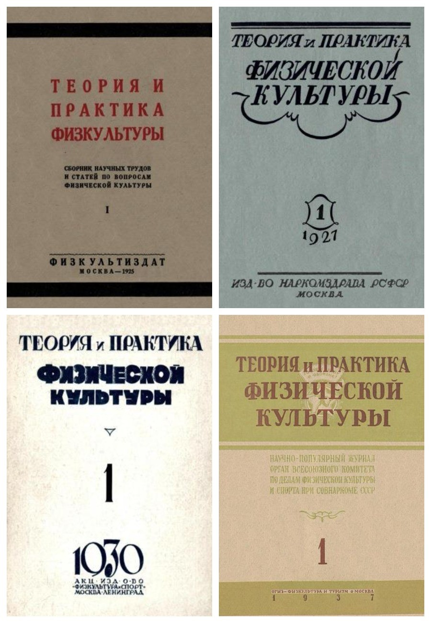
Рисунок 1 – Обложки журнала «Теория и практика физической культуры» с 1925 по 1937 год.
ПРИЛОЖЕНИЕ 2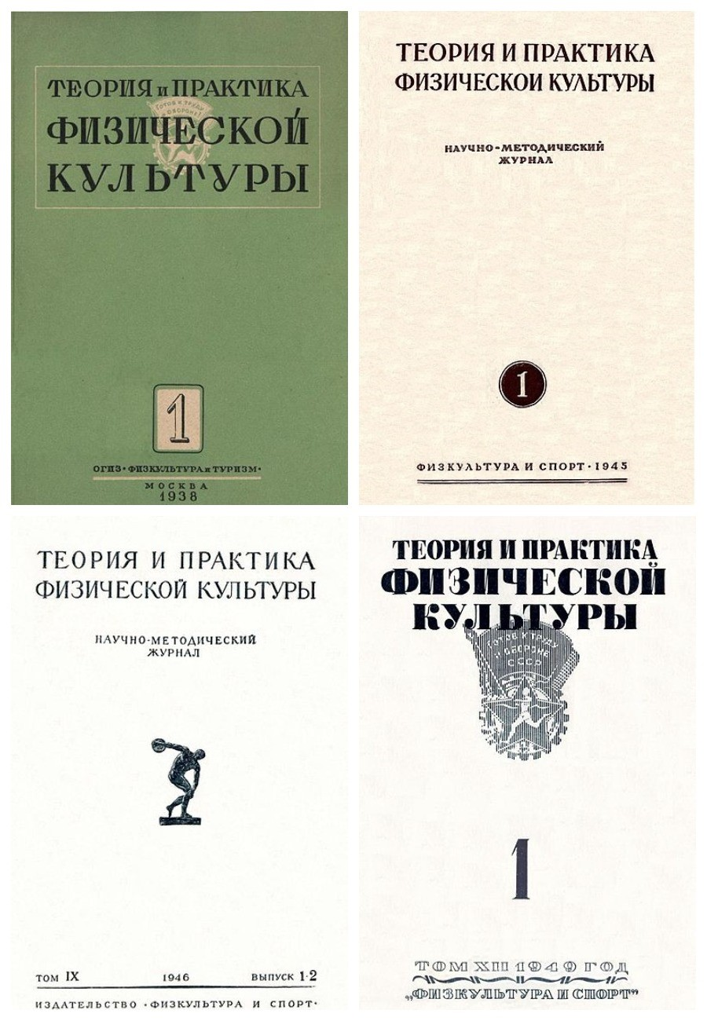
Рисунок 2 – Обложки журнала «Теория и практика физической культуры» с 1938 по 1949 год.
ПРИЛОЖЕНИЕ 3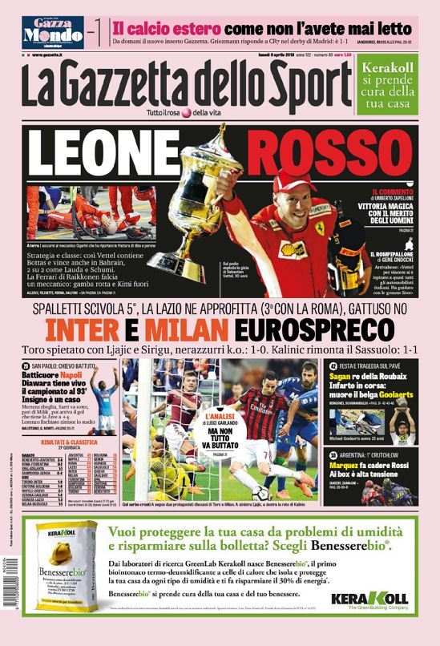
Рисунок 3 – Обложка журнала «La Gazzetta dello Sport» за 9 апреля 2018 года.
ПРИЛОЖЕНИЕ 4
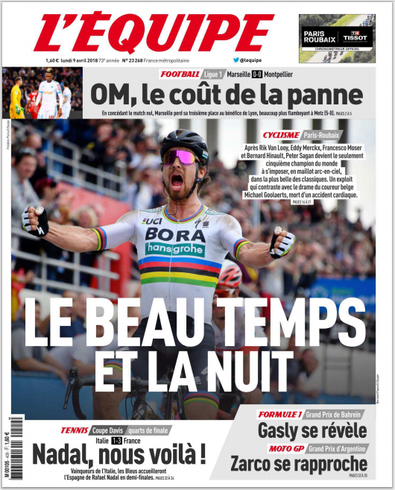

Рисунок 4 – Обложка журнала «L’equipe» за 9 апреля 2018 года.
ПРИЛОЖЕНИЕ 5
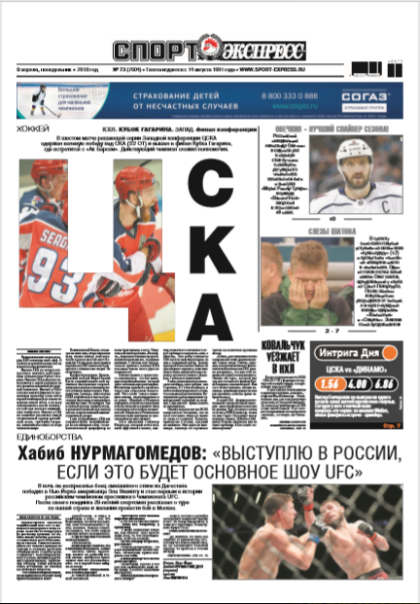
Рисунок 5 – Обложка журнала «Спорт-Экспресс» за 9 апреля 2018 года.

Брокгауз Ф.А. и Ефрон. И.А. «Еженедельник для охотников до лошадей». Энциклопедический словарь. Т. 22. Санкт-Петербург 1890. С.112. [Электронный ресурс] URL: https://dlib.rsl.ru/viewer/01003924238#?page=112
Иванов М.С. Возникновение и развитие конного спорта. Москва. 1960. С. 91.
Родиченко В.С. Спортивные соревнования: информация, управление. Москва. 1978. С.83.
Коллектив авторов. Большая советская энциклопедия. «Теория и практика физической культуры». Москва. 1969-1978. С.102
Коллектив авторов. Научная электронная библиотека. «Теория и практика физической культуры». 2018. [Электронный ресурс] URL: https://elibrary.ru/title_about.asp?id=9149 (дата обращения 10.04.18).
Кукушкин Г.И. (гл. ред.). Энциклопедический словарь по физической культуре и спорту. «ВЦСПС». Т. 3. Москва. 1963. С.423.
Яременко Н. «О нас». Советский спорт. 2018. [Электронный ресурс] URL: https://www.sovsport.ru/about (дата обращения 11.04.18).
Штейнбах В.Л. Герои олимпийских баталий. М., 1974. С.4.
Саволайн А.В. Летопись спорта. Сила и здоровье. 1913. №9. М., С.181-182.
Крылова А.А. Научный альманах. Особенности спортивной журналистики. Белгород. 2016. С.68
Молчанова О.И. Специфика современных интернет-СМИ. Санкт-Петербург. 2012. [Электронный ресурс] URL: http://engec.ru/media_konf2012/MolchanovaOI (дата обращения 14.04.2018)
Кайда Л.Г. Стилистические ресурсы современного спортивного репортажа. М., 1989. С.111.
Андреа Монти (гл.ред.). La Gazzetta dello Sport. Милан. 2018. С.1.
Казадье Жером (гл.ред.). L’equipe. Париж. 2018. С.1.
Максим Максимов (гл.ред.). Спорт-Экспресс. М., 2018. С.1.
Лосев. С.А. Зарубежная печать: Краткий справочник. Газеты. Журналы. Информационные агентства. М., 1986. С.132
Туленков Д. Агентство спортивной информации. Дмитрий. 27 фактов о велогонке «Париж-Рубэ». 2009. [Электронный ресурс.] URL: http://www.allsportinfo.ru/index.php?id=26445 (дата обращения 19.04.18).
Эральдо Печчи. Телец не может проиграть. Италия. 2014. С. 3.
Рабинер И. Микулик. С. СЭкс в большом спорте. М., 2013. С.3.
Курочкин А.С. Типологические особенности газеты «Спорт-Экспресс». Самара. 2014. С.4.

